י' באדר ב' תשע"ט
17 במרץ 2019
1100-0005-2018-357332
לכבוד
ח"כ יריב לוין – שר התיירות
מר אמיר הלוי – מנכ"ל משרד התיירות
שלום רב,

הנדון: דוח ביקורת - חניון בית יגאל אלון גינוסר- סופי

רצ"ב דוח ביקורת שבוצע ע"י הביקורת הפנימית של המשרד במינהל פיתוח תשתיות והשקעות

בנושא: חניון בית יגאל אלון בגינוסר

כמקובל בגוף הדוח שולבה תגובת המבוקרים

לאחר הפצת הדוח יתקיים דיון בראשות מנכ"ל המשרד בממצאי הדוח אופן תיקון הליקויים וקביעת לוחות זמנים לתיקונם.

אני מודה על שיתוף הפעולה לאורך כל הביקורת לממונים במינהל פיתוח תשתיות
הערה: נמחקו מדו"ח זה נספחים ושמות המבוקרים בשל הגנה על פרטיותם.

בברכה,
פרג' שיבאני,
המבקר הפנימי
העתק:
- גב' אורלית שאוליאן- חשבת המשרד
- עו"ד דודו קובסניאנו- יועה"מש
- עו"ד רם ליסטמן- סגן יועה"מש
- מר דורון אהרון –סמנכ"ל בכיר פיתוח ותשתיות והשקעות
- מר ערן מנסנו- סגן חשבת
- עו"ד שרון מאיר – מנהלת מחלקה בכירה לשכת היועץ המשפטי
- מר ליאור פרבר- יועץ מקצועי לשר
- גב' דיקלה כהן שינפלד- יועצת בכירה למנכ"ל
- מר גל חנה- עוזר מנכ"ל
- ד"ר נועם קוריאט- מנהל אגף א' מערכות מידע דיגיטל וניו מידיה
- גב' קרן זילברמן- מנהלת אגף א' תשתיות ציבוריות
- גב' מאיה לביא- מנהלת תחום תשתיות תיירות ציבוריות

דוח ביקורת

חניון בית יגאל אלון

גינוסר

דוח סופי

מרץ 2019

רקע
בתאריך ה-6/12/18, ערכתי סיור באתרי תיירות בצפון אשר במסגרתן ביקרתי גם באתר התיירות גינוסר.
תיאור הפרויקט: המדובר בפיתוח פרויקט שירותים והסדרת חנייה לאוטובוסים, בית יגאל אלון בקיבוץ גינוסר, עמק הירדן בעלות של 1,500,00 ₪ המיועד למבקרים במקום, כמו כן במסגרת פרויקט זה אושר להשתתפות במימון המשרד ע"י הצת"פ מיום 23/11/16 בהיקף השקעות כולל של : 1.5 מ' ₪. חלקו של המשרד: 70% מהעלות בפועל של הפרויקט ולא יותר מ- 1.050 מ' ₪.
ביצוע העבודות:
המועצה האזורית עמק הירדן- הקבלן שזכה בביצוע העבודה הינו כפר גלעדי, (העבודה נמסרה לקבלן משנה).
גורמים שסיפקו מידע לביקורת:
- שיחה עם מר דורון אהרון וביקורת בחניון גינוסר- סמנכ"ל בכיר לתשתיות והשקעות
- פגישה עם גב' קרן זילברמן- מנהלת אגף א' תשתיות ציבוריות
- פגישה עם גב' מאיה לביא- מנהלת תחום תשתיות תיירותיות
- פגישה - עם מנהל המלון - מר רוני מנור בחניון בגינוסר.
- שיחה - עם מהנדס מועצה אזורית עמק הירדן מר דוד רודר וסגן מהנדס המועצה מר אפיק נוה וקבלת התייחסות- ראה נספח תשובה
- שיחה - עם מר צבי סגל מחברת מרגולין הנדסה וייעוץ החתום על דוח הבקרה המאושר מה-16/12/18 וקבלת התייחסות- ראה נספח תשובה
- שיחה- עם מר פלג זר חברת הבקרה "דקר" בניין והנדסה בע"מ וביצוע ביקורת בחניון יחד עם הח"מ וקבלת התייחסות.
מסמכים שהובאו לידיעת הביקורת:
- הזמנת עבודה חתומה מיום ה-18 ביוני 2017 ופרוטוקול צת"פ מיום 23 בנובמבר 2016 סעיף 28
- דוח בקרה של חברת מרגולין מיום ה-16 בדצמבר 2018
- תשובת מועצה אזורית עמק הירדן לביקורת מיום ה- 18 בדצמבר 2018
- תשובת חברת מרגולין לביקורת מיום ה- 24 בדצמבר 2018
- הסכם חתום עם הרשות מיום 23 באוגוסט 2017
- הסכם חתום עם מרגולין מיום 21 באוקטובר 2015
- תשובה נוספת של מועצה אזורית עמק הירדן לביקורת מיום ה- 9 בינואר 2019
- דוח בקרה מחברת דקר –פלג זר מיום 20/02/19
תגובת המבוקר
מסמכים שהובאו לידיעת הביקורת –

"בנוסף למסמכים שפורטו בטיוטה, ביום 02.10.2018 שלח דורון אהרן מכתב לראש המועצה המדגיש כי יש לקיים את כלל סעיפי ההסכם ובפרט להיות מתואם עם חברת הבקרה, להציב שילוט ולתאם חניכה עם המשרד. במכתב צויין כי חריגה מההסכם וההנחיות עשויה להוביל לעצירת התקצוב. ייתכן שהמכתב נשמט ולא הועבר לביקורת". הביקורת מציינת כי אכן לא הועבר לביקורת מסמך זה. ראה נספח מכתב לרשות.

ממצאים:
- ממצאי הביקורת ביחס לתהליך ביצוע העבודות
- נשלחה הזמנת עבודה חתומה ע"י כל הגורמים המוסמכים למועצה אזורית עמק הירדן ביום 23/8/17, תוקף הזמנת העבודה הוא עד ליום 31.12.2018.
- המועצה האזורית עמק הירדן החלה בעבודות בפועל בחניון רק ביום 13/05/18, זאת מבלי לעדכן את המשרד על תחילת העבודה בשטח ובניגוד להסכם החתום בין הרשות למשרד בדגש על סעיף -5 ב' וסעיף ג' בהזמנת העבודה החתומה.
- המועצה האזורית הודיעה כי העבודות הסתיימו ביום 23/10/18.
- חברת מרגולין, חברת הבקרה מטעם המשרד (להלן: "מרגולין"), קיבלו את הודעה לביצוע בקרה על הפרויקט ביום 17.7.2018. מהנדס המועצה האזורית מר רודר הודיע ביום 17.7.2018 למרגולין על תחילת העבודה מרגולין ביקרה במקום ביום 1.11.2018 בליווי של מהנדס המועצה מר דוד רודר וזאת לאחר השלמת כל העבודה.
- נוכח סעיף ג' להזמנת העבודה – האם הדבר מהווה אי עמידה בתנאי הסכם ההתקשרות עם המועצה?.
- ממצאים ביחס להזמנת העבודה- ההזמנה אינה ברורה לגורמים שמקבלים את הביצוע לפרויקט:
- לא ברור מי אמור (המשרד או המועצה) לפנות לחברת מרגולין כמו כן לא הוגדרו הזמנים בהם תבוצע הבקרה.
תגובת המבוקר
- "מאוד ברור שהאחריות ליצירת קשר עם חברת הבקרה מוטלת על הרשות. בהזמנה כתוב שהרשות צריכה לקבל את אישור הבקרה לתכנון לפני פרסום המכרז. רק הרשות, שהיא מקדמת את התכנון, יודעת מתי מתקיים השלב הזה וכן הרשות היא בעלת העניין בקיום הבקרה שכן זה תנאי מהותי לקבלת כספי משרד התיירות. הסכם עם הרשות המקומית מפרט את מועדי הבקרה".

- סעיף ג'- מדובר בהוראה גנרית שנכללת בכל פרוטוקול, ולכן במקרה הזה, ההוראה לא יושמה מצד אחד וגם בנסיבות העניין, הוא אינו רלוונטי לביצוע עבודה זו.
תגובת המבוקר
- "סעיף ג' להזמנת העבודה אינו סעיף גנרי. הוא מופיע רק בהזמנות המועברות לרשויות מקומיות. מדובר בסעיף מהותי בהסכם המסגרת בין המשרד לרשות המקומית ובשל חשיבותו, ועל מנת למנוע תקלות אפשריות, מצאנו לנכון לצטט אותו גם בהזמנת העבודה ולא להסתפק בהופעתו בהסכם.
- "מדובר בסעיף המדגיש את חובת הרשות לתאם עם הביקורת את עקרונות התכנון ואת מסמכי המכרז טרם פרסומו. מאחר והזמנת העבודה היא משנת 2017 והמכרז פורסם ב- 2018, לא ברורה מסקנת הביקורת שהסעיף לא רלוונטי בנסיבות העניין.".
- ממצאים ביחס לחברת הבקרה:
- מרגולין קיבלו הודעה על ביצוע בקרה כבר בחודש 7/2018, והגיעו לשטח רק כ-4 חודשים ממועד ההודעה על תחילת העבודות וכשבוע לאחר סיום העבודה בשטח ביום ה-1 בנובמבר 2018.
- דוח הבקרה ממרגולין שנשלח חודש וחצי לאחר מכן למשרד, מיום 16/12/18 אינו מתייחס לליקויים הרבים שנמצאו בשטח ע"י המבקר הפנימי (שיפורטו בהמשך).
- כמו כן מרגולין טענה כי החשבון הסופי לעבודה הועבר בתאריך ה-30/07/18 – לא ברור כיצד הועבר חשבון סופי בחודש יולי, כאשר החשבוניות שצורפו לו הן מאוחרות יותר מהחודשים 8/18 ו- 9/18.

תגובת המבוקר
- "ההסבר לכך מצוי להערכתנו בהסבר שמסרה המועצה לחברת הבקרה לפיו הקבלן ביצע עבודות נוספות ישירות מול המלון ושמשרד התיירות לא היה שותף למימון".
- חברת מרגולין אישרה את החשבון על אף ההערה החשובה בסעיף 5 לדוח הבקרה שבו מופיעה הערה כי " כמויות הביצוע הסופית זהות בכל סעיפי החשבון לכמויות החזויות- תופעה בלתי סבירה ! ההערות שצוינו לעיל מצריכות בירור נוסף...". כך למשל הביקורת מצאה כי באחד מסעיפי כתב הכמויות בפרק 44 פרק 44 – גדרות ומעקות בסעיף 44.1.005 וסעיף 44.1.040 סך של 64,000 ₪ גדרות בשטח החניון בפירוט מלא, הביקורת מציינת כי בשטח החניון לא נראו גדרות אלו.
תגובת המבוקר
- "שאלה זו צריכה להיות מופנית בעיקר למועצה. חברת הבקרה לא מובילה את ביצוע הפרויקט, היא ניזונה מהמידע שמוסרת לה הרשות. יחד עם זאת, בהחלט מדובר בפער שחייב לקבל הסבר אשר מניח את הדעת לפני העברת הכספים למועצה".
- קיים פער זמנים בין שנאמר למשרד מחברת מרגולין ביחס לנאמר על ידי מהנדס המועצה. פער זמנים זה צריך להיבדק, שכן העיניים של המשרד בשטח, הם חברת הבקרה, ולא ייתכן פער זמנים שכזה, סגן מהנדס המועצה מר אפיק נוה מסר לביקורת כי העבודה הסתיימה באופן סופי ב-23/10/18.
- ממצאים בבקשה שהוגשה לאישור הצת"פ:
- בבקשה שהוגשה ע"י המועצה האזורית עמק הירדן לצת"פ ובה מציינים כי " כיום המצב בלתי נסבל מתקן השירותים קטן וצר מלהכיל את כמויות האנשים...", (הפרויקט שאושר כולל את השירותים).
- בבקשה צוין בבירור ע"י המועצה כי " זמינות תוכניות וסטטוטוריות –מיקום הפרויקט גוש 15553 חלקה 32, יעוד השטח תוכנית מפורטת תב"ע ג' 4150 במגרשים הספציפיים- השימושים מאפשרים ביצוע הפרויקט".
- הביקורת מצאה כי בתשובת מהנדס המועצה לביקורת מיום ה-9 בינואר 2019 כי תשובתו מנותקת ממה שנעשה בפועל בשטח וכי מסר נתונים שונים ממה שהוגש בבקשה לאישור הפרויקט ע"י הצת"פ מיום ה- 23/11/16. בנוסף המהנדס מסר תגובה אחרת לחברת דקר ב- 20/02/19 אשר סותרת את התשובות האחרות ובה ציין כי "לדברי המהנדס טרם ניתן אישור לביצוע שירותים בשל הקרבה לחוף".-ראה נספח תשובה (נשלח מייל נוסף לברר את התשובה אך עד כתיבת דוח זה טרם התקבלה תשובתו של המהנדס על אף מיילים נוספים שנשלחו אליו).

תגובת המבוקר
- "מסקנת הביקורת מדויקת. נושא השירותים הציבוריים הודגש על ידי נציג המועצה גם בסיור שקיים הצוות המקצועי ביום 13.09.16, לפני אישור הבקשה בצת"פ. כלומר, ישנה סתירה ממשית בין המצג שהוצג בשלב הגשת הבקשה לעמדת המועצה המוצגת היום".
- ממצאי הביקורת ביחס לאיכות העבודה בשטח:
- על פניו, בעין בלתי מקצועית, נמצאו מספר ליקויים בביצוע העבודה בשטח.
- חניות מוצפות במים עקב אי הימצאות ניקוז במספר חניות במקום כולל בחנית הנכים- ראה תמונה
- אבני משתלבת גבוהים מעל אבן השפה אשר מהווה סכנה להולכים במקום במקומות רבים בחניון- ראה תמונה
- אבני משתלבת ששקעו במדרכות ובכיכר, לדעת הביקורת שקיעת אבני המשתלבת מהווה כסכנה להולכי הרגל ונעשתה לכאורה בחוסר מקצועיות לאור העובדה כי לא חלף זמן רב ממועד סיום העבודה.- ראה תמונה
- חוסר בהשלמת בטון בחיבור בין אבני השפה בחנייה מהווה כסכנה להולכי הרגל במקום-ראה תמונה
- הביקורת מצאה כי לא כל המים מתנקזים מכל חלקי החניון לתעלת הניקוז הקיימת כיום וכתוצאה מכך מלא שלוליות מים בחניות דבר זה גורם לחונים במקום לרדת מהרכבים לתוך המים לדעת הביקורת לכאורה לא נלקח נושא השיפועים בחשבון.
- גימור לא תקין באספלט במעבר האמצעי ואינו ישר לדעת הביקורת הגימור לכאורה נעשה באופן לא מקצועי ומלא גבשושיות.
- שקיעות באספלט בחניון כתוצאה מתוספת ושינוי במתווה החניון והרחקה לאחור כמטר- ראה תמונה
- ברגים בולטים בתחתית עמוד התאורה מעל אבן השפה – ראה תמונה
- שלטי הכוונה בחנייה לא יציבים ומהווים סכנה למשתמשים בחניון - ראה תמונה
- עבודות הצביעה והסימון בוצעו בצורה לקויה ביותר ובלתי מקצועית
תגובת המבוקר
- "האחריות על טיב העבודות מוטלת על הרשות בהתאם לסעיף 2(א-ג), להסכם עמם.
המשרד משתמש גם בחברות בקרה על מנת לוודא ולהבטיח בין היתר את טיב העובדות. על אף שחברת הבקרה טרם אישרה את החשבון הסופי היינו מצפים כי לפחות חלק מהליקויים ביחס לאיכות העבודה יצוינו כתב בדוח הבקרה הראשון".
כללי
- הביקורת מציינת כי ביום ה-7/02/19 בעקבות דוח זה נערך ביקור בחניון גינוסר עם מר דורון אהרון סמנכ"ל בכיר לפיתוח תשתיות והשקעות והח"מ במטרה לעמוד מקרוב על הליקויים שהצביעה עליהם הביקורת הפנימית, הביקורת מברכת על ביקור זה.
- יש לציין כי מיד בתום הביקורת בשטח מר דורון שלח שני מכתבים לחברת מרגולין בעניין הפסקת העבודה בפרויקט, ולראש המועצה מר עידן גרינבאום בנוגע לתיקון הליקויים – ראה נספח מכתבים.
- ביום ה- 20/02/19 הביקורת נפגשה עם חברת הבקרה "דקר" ונציגה מר פלג זר שראה במו עיניו את כל הליקויים בחניון- ראה נספח דוח בקרה
- הביקורת מציינת כי בעקבות דוח ביקורת זה בתאריך ה- 27/02/19 מנכ"ל המשרד מר אמיר הלוי זימן למשרדו במידי את כל הגורמים הרלוונטיים בנושא. (נכחו בישיבה זו ראש המועצה האזורית מר עידן גרינבאום, מר שולי בן לולו מפקח, מר רוני מנור מנהל בית המלון גינוסר ומר מאלק סבאג מתכנן התחבורה בפרויקט זה, מטעם המשרד נכחו מנכ"ל, דיקלה, דורון, אורלית, דודו, רמי, קרן, הודיה, אבי, יעקב והח"מ), הביקורת הציגה את הממצאים בחניון, ובישיבה זו ראש המועצה לקח אחריות על תיקון הליקויים וציין כי זו "תקלה שלנו, הבנו ונפיק את כל הלקחים",(יצא סיכום דיון בנפרד).
- מסקנות והמלצות:
- מסקנות מנהלתיות פנים משרדיות:
- מסקנת הביקורת כי העבודה שבוצעה הייתה ללא פיקוח צמוד מטעם המשרד.
תגובת המבוקר
- "המשרד אמור לעשות פיקוח ברמה של פיקוח עליון ולא פיקוח צמוד. הפיקוח הצמוד גם על פי הסכם עם הרשויות הוא באחריות הגורם המבצע ובמקרה זה המועצה".
- ממצאי הביקורת ביחס למרגולין, מציג שיטת עבודה עמומה ועל כן יש להבהיר מהי מחויבות מרגולין לכל פרויקט, וכן העיתויים שעל מרגולין להיות בפרויקט (התחלה, אמצע, סוף), היצמדות לעובדות ומתן דוח המשקף מצב וזמני אמת.
תגובת המבוקר
- "שיטת העבודה לא עמומה. מחויבות "מרגולין" מפורטת בהסכם של המשרד מולם וכן הובהרה בדיונים רבים שהתקיימו במשרד עם החשב הקודם מר עמוס בן שאול וכן עם החשבת הנוכחית גב' אורלית שאוליאן וכן בעבודה השוטפת בינינו. לצערנו חברת הבקרה לא ביצעה את המוטל עליה בהתאם".
- הביקורת ממליצה לבחון בשנית את כתבי הכמויות שהוגשו לצת"פ ולבדוק את ההתאמה בשטח וכמו כן לבצע בירור נוסף להערת מרגולין לסעיף 5 בדוח הבקרה בעניין כתב הכמויות.
תגובת המבוקר
- "כתבי כמויות המוגשים לצת"פ במסגרת הגשת הבקשה אינם המחייבים. רק כתבי כמויות לאחר תכנון מפורט שאושר הם קובעים ומחייבים. כך שהניסוח בסעיף אינו מתאים. בכל מקרה, בהתאם להנחיית מר דורון אהרון, סמנכ"ל בכיר פיתוח תשתיות והשקעות, הוחלט כי חברת הבקרה "דקר" תערוך בקרה חוזרת לפרויקט ובמסגרת זו הועבר הדוח של "מרגולין" לפלג זר מחברת "דקר".

- הביקורת ממליצה למינהל התשתיות לפנות לרשות המקומית לקבל הסבר אודות הליקויים שהועלו ע"י הביקורת הפנימית כמו כן על מנת שתפעיל את סמכותה מול הקבלן המבצע – לתיקון הליקויים שימצאו, לאחר שמהנדס בודק מטעמה יקבע מה הן. כך למשל: השיפועים באספלט וניקוז המים ועוד.
- הביקורת ממליצה לסמנכ"ל בכיר לפיתוח תשתיות והשקעות מר אהרון דורון לפנות למועצה אזורית הרלוונטית, על מנת לקבל הסבר מדוע החלו את העבודות על הסדרת החניון מבלי להודיע על כך בזמן למשרד כפי המופיע בהסכם ובדגש על סעיף- 5ב'.
תגובת המבוקר
- מסקנת הביקורת מקובלת. התחלנו לבצע זאת כפי שעולה ממכתב של מר אהרון מיום 7/2/19 לראש המועצה.
- נוכח סעיף ג' להזמנת העבודה החתומה– האם הדבר מהווה אי עמידה בתנאי הסכם התקשרות עם המועצה, ככל שהמועצה לא עמדה בתנאים האמורים שם והאם יש לשלם לה עבור עבודות שבוצעו ללא מעורבות בהליכי התכנון כמתבקש בסעיף זה וסעיף קטן 1 ו-2 בהזמנת העבודה.
תגובת המבוקר
- "שאלה זו טעונה אישור הלשכה המשפטית. עמדתנו היא כי הקמת הפרויקט בהתאם לתכנית המאושרת הוא המטרה המרכזית וההסכם הוא חלק מתהליך המנהלי הנדרש לשם כך. לפיכך, יש להתמקד בשאלה האם מדובר בליקויים המעקרים את הפרויקט או שמדובר בליקויים שניתן לתקן. ככל שהמועצה תתקן את הליקויים הרי שניתן יהיה להעביר תשלומים. ככל שהליקויים לא יתוקנו נעצור את התשלומים בכפוף לאישור הלשכה המשפטית".

- המלצות בממצאי הביקורת הפיזית בשטח:
- עד למיצוי הבדיקה באמצעות המועצה האזורית ותיקון הליקויים, מומלץ לעכב את התשלומים או חלק ניכר מהם לפי סעיף 11ב' להסכם.
תגובת המבוקר
- "המלצת הביקורת מקובלת ויושמה הלכה למעשה. טרם העברנו תשלומים למועצה".

- בתום תיקון הליקויים וקבלת דיווח מהמועצה האזורית כי כל הליקויים תוקנו מומלץ לבצע סיור בשטח בכדי לעמוד מקרוב על תיקון הליקויים שהביקורת הפנימית הצביעה עליהם.
תגובת המבוקר
- "המלצת הביקורת מקובלת".

- הערות והמלצות כלליות ליישום:
- צת"פ - הביקורת ממליצה לסמנכ"ל בכיר לתשתיות מר דורון אהרון להביא לידיעת חברי הצת"פ את המקרה ואת הליקויים שעלו בדוח זה ובמטרה להפיק את הלקחים.
תגובת המבוקר
- "המלצת הביקורת מקובלת. הדוח הסופי יובא לידיעת חברי הצת"פ".
- הביקורת ממליצה לסמנכ"ל בכיר לתשתיות מר דורון אהרון לבדוק מול המועצה הרלוונטית מדוע קיימת סתירה בנתונים בין הבקשה שהוגשה לאישור הצת"פ לבין תשובותיו של מר דוד רודר מהנדס המועצה למבקר הפנימי מיום ה- 9/01/19, ולחברת הבקרה דקר מיום ה-20/02/19.
תגובת המבוקר
- "המלצת הביקורת מקובלת".
- הזמנת העבודה – הביקורת ממליצה לסמנכ"ל בכיר לתשתיות לדאוג לכך כי הזמנת העבודה שנשלחת לרשות המקומית ולגוף המבצע להיות מפורטת יותר על כל סעיפיה במטרה שיהיה ברור לכל אחד מהגופים שמבצעים את העבודה מה עליהם לעשות למי מדווחים על תחילת ביצוע העבודה, ובנוסף להגדיר לחברת הבקרה את אבני הדרך שעליה לבצע בקרה בשטח ומי איש הקשר שמדווחים אליו.

תגובת המבוקר
- "מדובר בלקח שהופק לפני למעלה משנה. בהזמנת העבודה מופיעים פרטי איש הקשר בחברת הבקרה ואנו שולחים גם לחברת הבקרה עותק מהזמנת העבודה בצירוף פרטי איש הקשר ברשות".
- הביקורת ממליצה למינהל התשתיות לבחון בשנית את נוסח החוזה אל מול חברת הבקרה ולהגדיר דרישה את חובות חברת הבקרה ועל אופן יישום הזמנת העבודה ממנה (בהתייחס למועד שנשלחה לבצע את הביקורת ועד מועד ההגעה לשטח בפועל, ופירוט כל הליקויים שעולים מביקורם בשטח).
- הביקורת ממליצה למינהל התשתיות כי חברת הבקרה החדשה דקר שתבדוק לעומק את כל מרכיבי הפרויקט החל מהשלבים הראשונים ועד סיום העבודה על כל מרכיביה והגשת דוח מקיף למינהל התשתיות בנושא. (נשלח מייל מהח"מ ב-03/03/19 למר דורון שמחדד נושא חשוב זה). ראה נספח מייל של הביקורת

תגובת המבוקר
- "נוסח החוזה עם חברת הבקרה נקבע במסגרת מכרז שפרסם המשרד בשנת 2013 באמצעות הצוות המקצועי שהיה באותו תקופה, ואין אפשרות לערוך שינויים בהסכם. מינהל הפיתוח יפעל בהתאם לתכנית העבודה לפרסום מכרז עדכני לחברות בקרה ובמסגרתו יוטמעו לקחים רבים שנצברו מהניסיון בשלוש השנים האחרונות".
- הביקורת ממליצה למינהל התשתיות לדרוש מחברת הבקרה כי בסעיף 7 לדוח הבקרה ובטבלה המפרטת את שתי החשבוניות להוסיף כי חלקו של המשרד התיירות הינו 70% ולכתוב זאת בבירור ולנקוב בסכום המדויק שהמשרד משתתף.
תגובת המבוקר
- "את הסכום לתשלום מחשבת היחידה המקצועית ולא חברת הבקרה. תפקיד חברת הבקרה הוא לאשר את היקר העבודות המאושרות. התשלום הנגזר מכך הוא באחריות היחידה המקצועית והוא נודע באופן חד משמעי מהחלטת הצת"פ ומהזמנת העבודה, כך שלחברת הבקרה אין כל השפעה עליו".
- הביקורת ממליצה למינהל התשתיות לבצע מעקב יזום אחת לתקופה מרגע שהזמנת העבודה החתומה נשלחת לרשות במטרה לבדוק מתי תחילת הביצוע בשטח.
תגובת המבוקר
- "המלצת הביקורת מקובלת וביצועה החל הלכה למעשה עם קליטת העובדת גב' מאיה לביא לאגף לפני מס' חודשים".
- בשל מצוקת כ"א במינהל התשתיות וריבוי הפרויקטים בשטח הביקורת ממליצה למינהל התשתיות ואגף א' מערכות מידע דיגיטל וניו מידיה להגדרת קריטריונים למערכת ממוחשבת אשר תתריע על התקדמות הפרויקטים בשטח ושהממונים יהיו מעודכנים און ליין כל הזמן בנעשה אודות התקדמות הפרויקט.
תגובת המבוקר
- "המלצת הביקורת מקובלת. השקענו שעות רבות בעבודה מול אגף מערכות מידע על מנת לקדם פיתוח/רכישה של מערכת מידע שתאפשר בין היתר ביצוע מעקבים. התרענו פעמים רבות על החשיפה של המשרד כאשר כל הנושא נתון לעובד אחד ומתבסס על גיליונות אקסל. לצערנו עד כה הושגה התקדמות מינימלית בתהליך. התקיימה ישיבה בנושא עם הלשכה המשפטית, סגן החשבת, וד"ר קוריאט ואנו נמצאים בשלבי גיבוש סופיים של נוסח המכרז".
תגובת ד"ר נועם קוריאט
- "מזה כשלוש שנים אנו עובדים עם מינהל התשתיות על בניית מכרז למערכת שכזאת.
התהליך חווה מספר עיכובים, ראשיתם בפתרון דרך חברת ענבל שהפך ללא ישים עקב התנגדות מצד משרד הכלכלה. לאחר מכן, המתנה של זמן רב לכותב מכרזים.
כמו כן היחידה המקצועית שנתה את מודל הפעולה של המערכת, דבר אשר הצריך כתיבה מחדש של מסמכי האפיון. כעת אנו בסיומו של התהליך ואני מקווה שתוך מספר שבועות המכרז יפורסם".
- בהמשך לסעיף הקודם הביקורת ממליצה כי בפרויקטים הבאים במידה ומזהים בעיה כל שהיא על מינהל התשתיות לבצע ביקור יזום ע"י עובד המשרד או מי מטעמו בפרויקט במהלך העבודה על אף מצוקת כח האדם במטרה לעמוד מקרוב על הנעשה וידווח לממונים אודות הפרויקט.
תגובת המבוקר
- "המלצת הביקורת מקובלת. ונערכנו לביצועה על ידי מס' עובדי המינהל אף שאינם חלק אינטגרלי מאגף תשתיות (גב' סיגל בן עוז, ומר ואיל כיוף)".
- הביקורת ממליצה לבדוק נושא התשלומים ע"י החשבות ובדיקת קיום עמידה בהוראות התכ"מ, ביחס למילוי חובות המועצה האזורית כלפי המשרד.
תגובת המבוקר כללי
- "בעבר ביצע המשרד את מרבית עבודות הפיתוח באמצעות החברות הממשלתיות. שיטת העבודה של התקשרות ישירה בין המשרד לרשויות מקומיות על מנת שהרשויות תבצענה בעצמן את העבודות הונהגה רק לפני מעט יותר משנתיים והפרויקט שבנדון הוא מהראשונים שבוצעו בשיטה זו. מהניסיון שנצבר עד כה עבודה ישירה עם רשויות מקומיות עולה כי במקרים רבים הרשויות לא מתנהלות בהתאם לסעיפי ההסכם וכן מתקשות להתנהל בשקיפות מול חברות הבקרה. עמדתנו היא שצריך לצמצם למינימום הנדרש את העברת הפרויקטים לביצוע רשויות מקומיות בהתקשרות ישירה".

- הביקורת ממליצה למנכ"ל המשרד מר אמיר הלוי לדון בדוח ביקורת זה ולכנס את כל הגורמים המעורבים בפרויקט, וכי יופקו הלקחים ויצאו הנחיות מתאימות על מנת
שמקרים כגון אלו לא יישנו, כך שתהליך העבודה יהיה ברור וסדור בין כל הגורמים, דבר שימנע בזבוז משאבים וכספי ציבור.

נספחים

שלולית מים בחניית הנכים בחניון
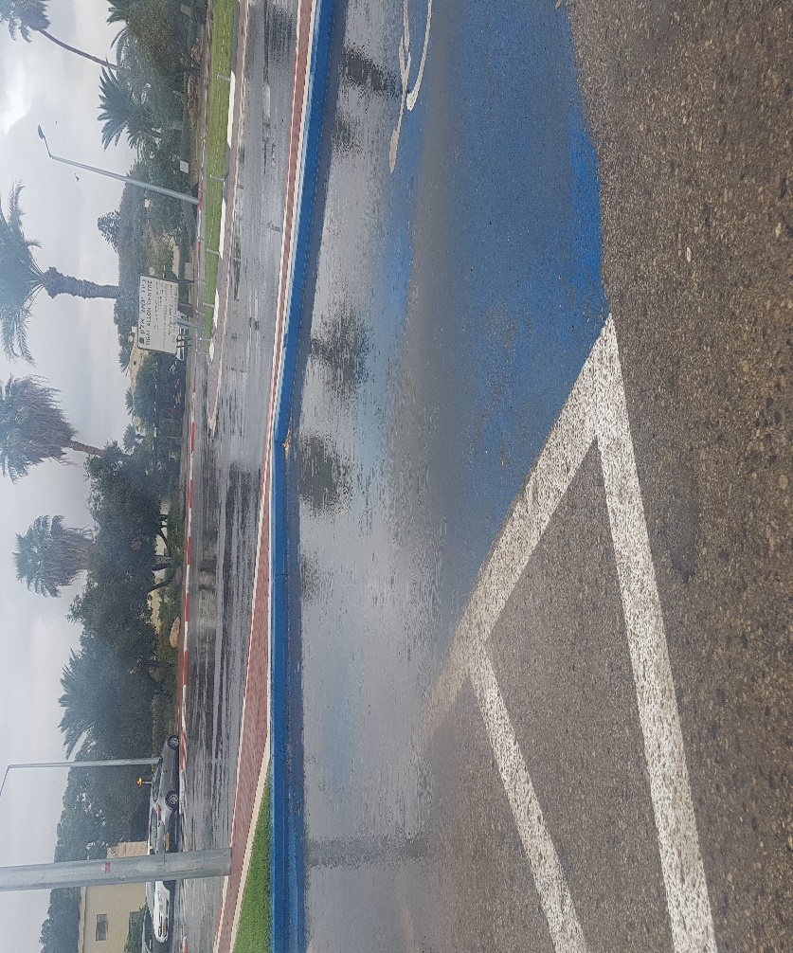

נספח- אבן משתלבת גבוה מאבן השפה

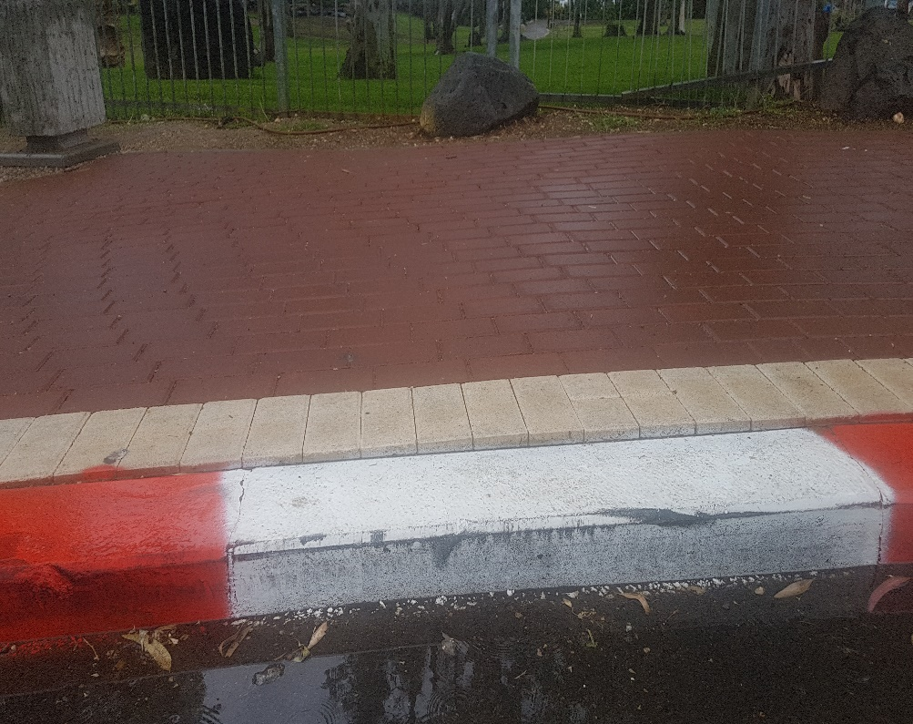

שלוליות מים בכל החניון

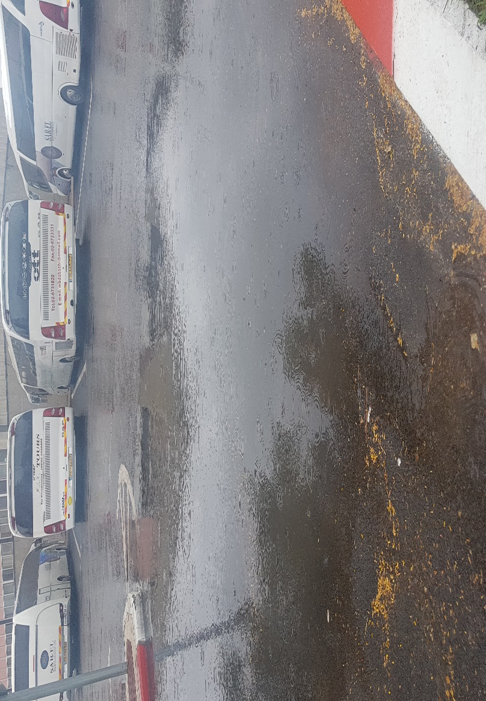

חוסר בטון שמחבר בין אבני השפה

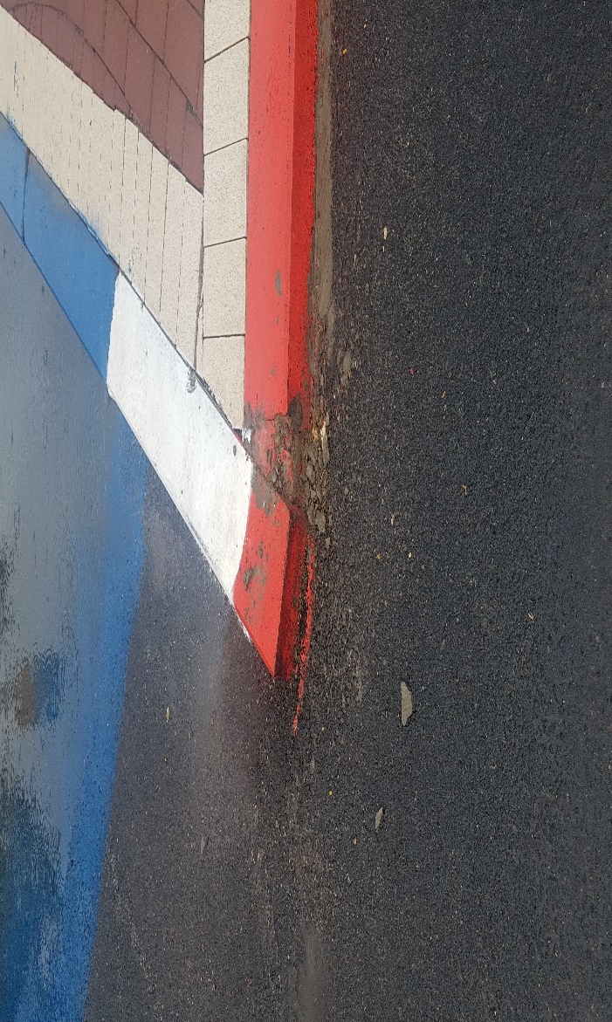

חיבור באספלט ששקע

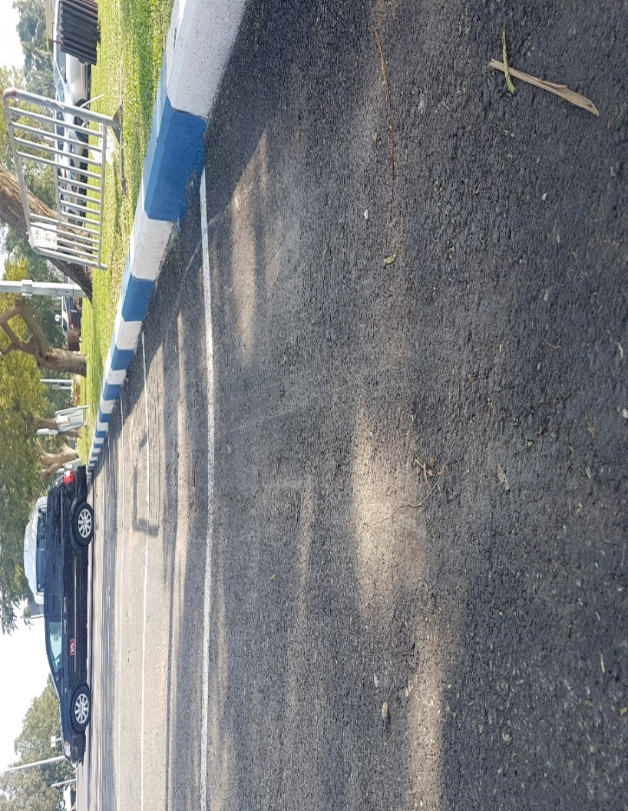

ברגים בולטים במדרכה

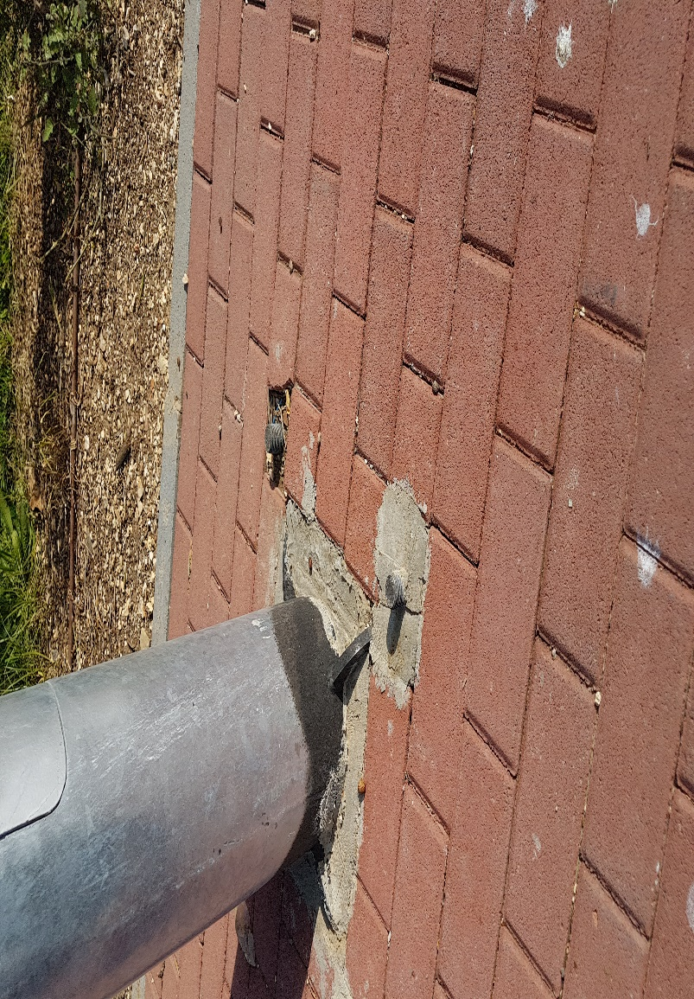

שקיעת אבני משתלבת

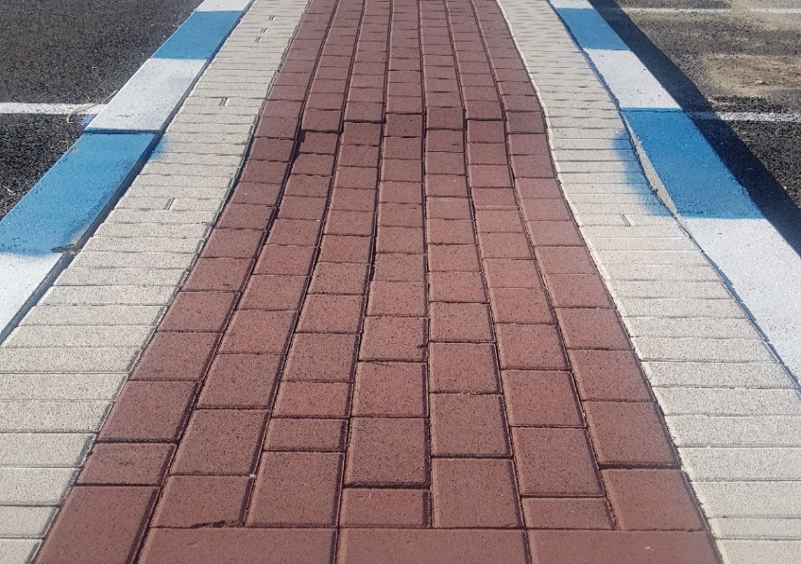

שקיעת אבני משתלבת בכיכר

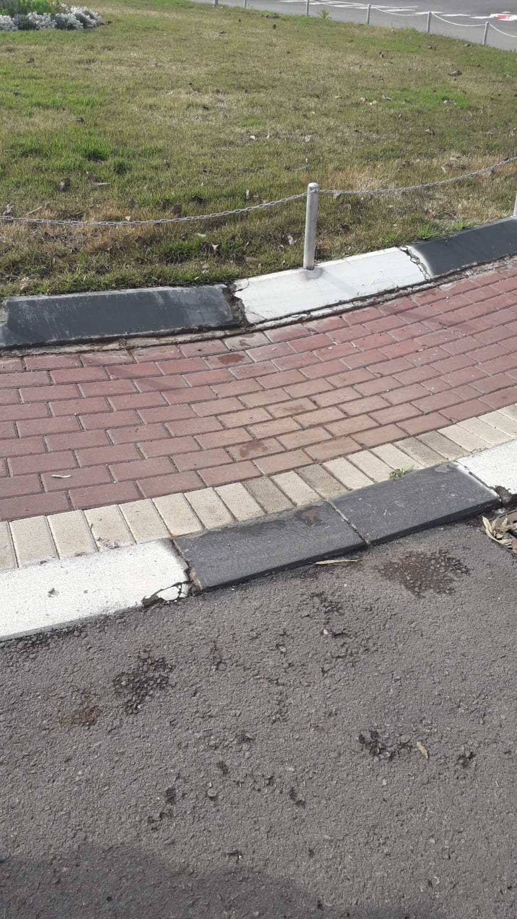

תמרורים לא יציבים בחניון

